Великая Отечественная война (22 июня 1941 - 9 мая 1945 гг.)

Причины ВОВ:
Агрессивные планы Германии, связанные с ликвидацией советского государства, захватом его богатств, истреблением большей части населения и «германизацией» территории страны вплоть до Урала.
План Германии: стратегия молниеносной войны (блицкрига), план «Барбаросса» (завершить войну до осенней распутицы) (план разработан 18 декабря 1940 г.)

Ход ВОВ:
Начальный этап (22 июня 1941 – 19 ноября 1942 гг.)
Выступление по радио Левитана и Молотова.

Героическая оборона Брестской крепости (Гаврилов, Фомин, Зубачев).
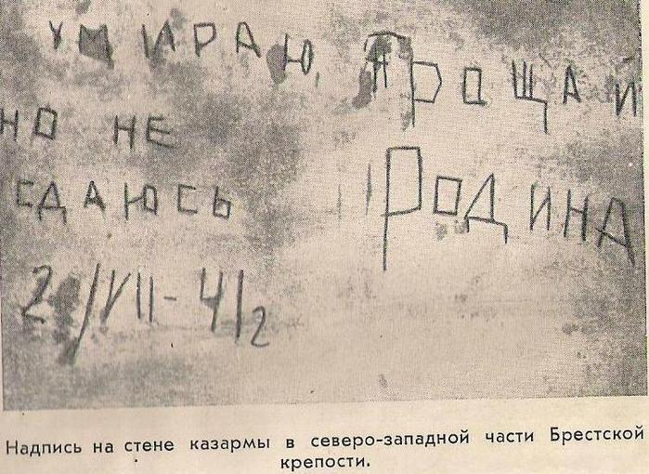
23 июня 1941 г. – создана Ставка Главного командования во главе с наркомом обороны С.К.Тимошенко (впоследствии Ставка Верховного Главнокомандующего во главе с И.В.Сталиным) (входят также Молотов, Тимошенко, Буденный, Ворошилов, Шапошников, Жуков). Ставка занималось стратегическим планированием всех военных операций.

30 июня 1941 г. – создан Государственный Комитет Обороны (ГКО) во главе с И.В.Сталиным (снабжение тыла и организация народного хозяйства во время войны).

Июль – сентябрь 1941 г. – Смоленское сражение, потеря города, продвижение фашистов к Москве.

Июля – сентябрь 1941 г. – оборона Киева, потеря города (здесь погиб советский писатель А.Гайдар).

16 августа 1941 г. – для ужесточения дисциплины издается Приказ №270, объявлявший всех, кто оказался в плену, предателями и изменниками.

Август - октябрь 1941 г. – оборона Одессы, потеря города (Ф.Октябрьский, Ф.Кузнецов, И.Петров).
30 октября 1941 – 4 июля 1942 гг. – 250-дневная оборона Севастополя, потеря города.

8 сентября 1941 – 27 января 1944 гг. – 900-дневная блокада Ленинграда.
125 граммов блокадного хлеба.
Ладога – «дорога жизни».
«Ленинградская» симфония Д.Шостаковича.
Дневник Тани Савичевой.
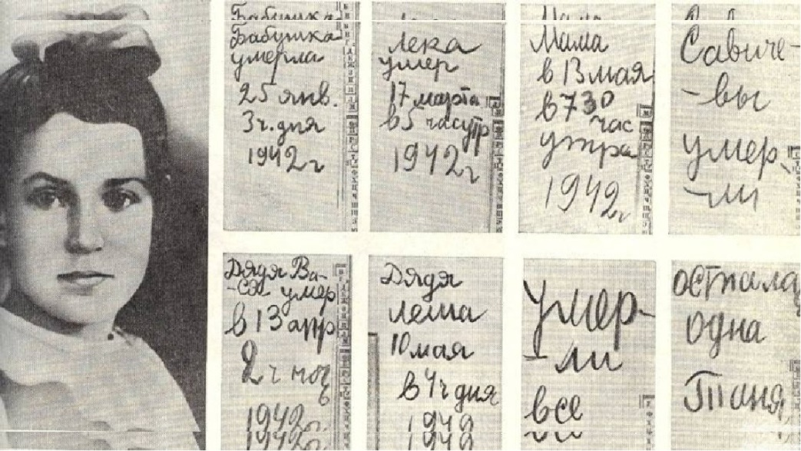

Причины неудач Красной армии в начальный период войны:
-недоверие И.В.Сталина к данным разведки и сообщениям о готовящемся вторжении, недооценка боевого опыта и вооружения противника;
-внезапность вторжения и уничтожение большей части техники в первые дни войны, значительные потери в живой силе;
-репрессии в армии накануне войны среди командного состава;
-незавершенность процесса обеспечения армии современной вооруженной техникой, демонтаж старых и отсутствие новых укреплений на границе;
-просчеты военного командования относительно возможности нанесения ударов немецких войск;
-опоздание с приведением войск в боевую готовность.

30 сентября – 5 декабря 1941 г. – оборонительный этап битвы за Москву.
Немецкий план по захвату Москвы «Тайфун» (армия «Центр» - Ф.Бок).
В середине октября из Москвы началась массовая эвакуация правительственных учреждений, а 20 октября в городе было введено осадное положение.
Оборонительные бои вели войска Западного (И.С.Конев, Г.К.Жуков), Брянского (А.И.Еременко) и Калининского (И.С.Конев) фронтов.
7 ноября 1941 г. – парад на Красной площади.
Подвиг 28 панфиловцев.
16 ноября 1941 г. – бой у разъезда Дубосеково (Клочков, Добробабин).

5 декабря 1941 – 20 апреля 1942 гг. – наступательный этап Московской битвы. Враг был отброшен на 100-250 км от столицы, стратегия молниеносной войны рухнула.
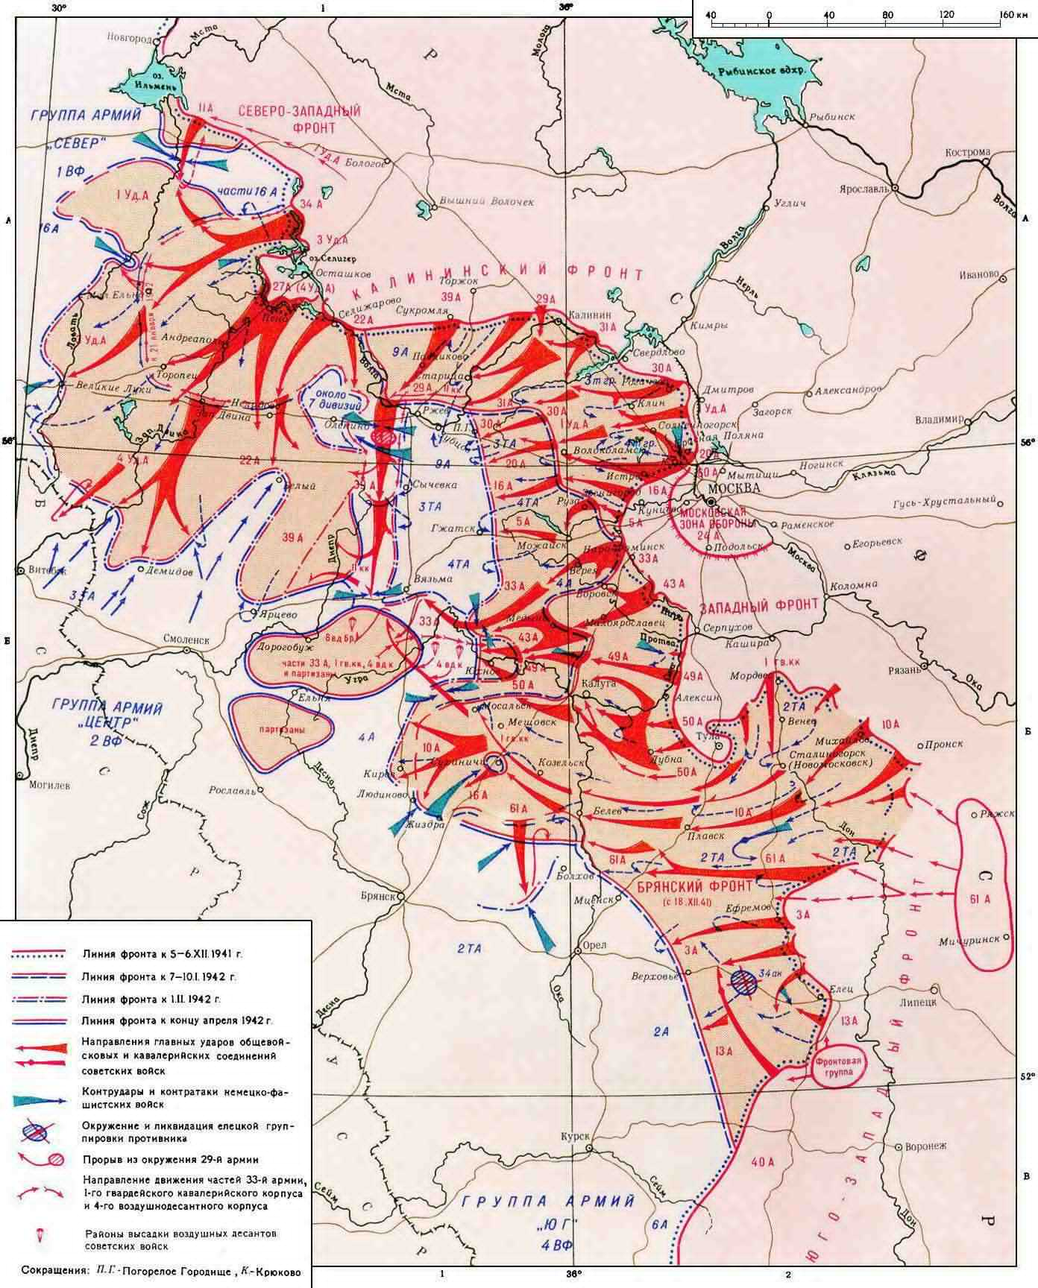
Причины победы под Москвой:
-беспримерное мужество и жертвенность, массовый героизм советских солдат и офицеров;
-активная помощь фронту со стороны гражданского населения;
-переброска свежих дивизий с Дальнего Востока;
-сопротивление врагу на оккупированных территориях, развитие партизанского движения;
-действия Г.К.Жукова и других советских военачальников по организации отпора врагу и контрнаступления;
-поступление в Красную армию первой техники по ленд-лизу (система передачи США под беспроцентный кредит или в аренду вооружения, боеприпасов, стратегического сырья, продовольствия);
-суровая зима, помешавшая противнику использовать в полной мере свое техническое преимущество.

Значение победы в Московской битве:
-первое крупное поражение Германии во Второй мировой войне;
-окончательно провалился план «молниеносной войны», и она превратилась в затяжную;
-развеян миф о непобедимости германской армии;
-ухудшение международного положения Германии и осложнение ее внешнеполитических отношений со странами фашистского блока (правительства Японии и Турции отложили вступление своих стран в войну против СССР);
-укрепление морально-психологического настроя советских людей;
-ускорение складывания антигитлеровской коалиции.

Январь – апрель 1942 г. – освобождены Московская и Тульская области, районы Калининской, Смоленской, Рязанской, Орловской областей.

Январь 1942 г. – март 1943 г. – Ржевская битва (более 1 млн. погибших).
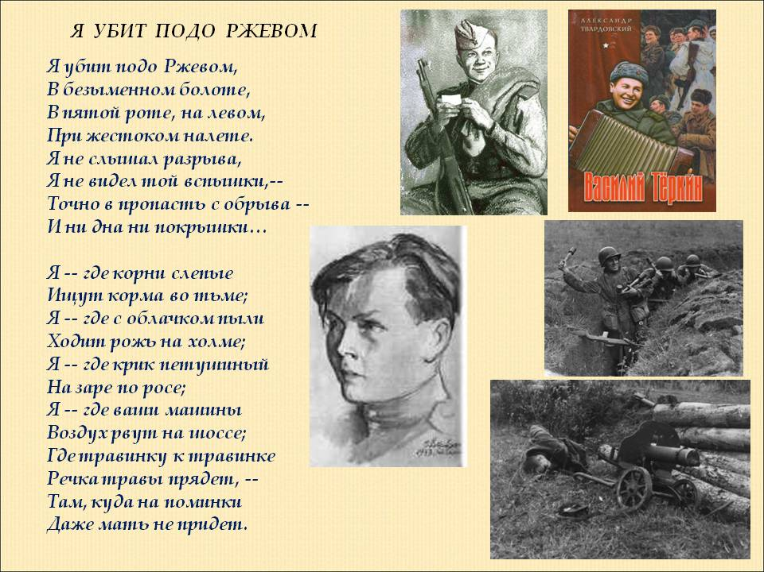

Май – июль 1942 г. – большие потери Красной армии на Керченском проливе, падение Севастополя.

Май 1942 г. – создан Центральный штаб партизанского движения. Крупными партизанскими соединениями командовали С.А.Ковпак, В.И.Козлов, А.Ф.Федоров, Сабуров. Главнокомандующий партизанским движением был назначен Ворошилов.

Май 1942 г. – Харьковское сражение, поражение Красной армии. Враг двинулся в южном направлении – на Крым, Кавказ и Нижнее Поволжье.

17 июля – 18 ноября 1942 г. – оборонительный этап Сталинградской битвы. Обороной руководили генералы В.И.Чуйков, А.И.Родимцев, М.С.Шумилов. Германское командование – Вайхс, Манштейн, Ф.Паулюс.

Июль 1942 г. – на сторону фашистов перешел генерал А.А.Власов, создавший затем в составе гитлеровских войск «Русскую освободительную армию» (РОА), формировавшуюся из военнопленных.

28 июля 1942 г. – приказ №227 «Ни шагу назад!». В армии действовал карательный орган контрразведки «Смерш» («Смерть шпионам») с неограниченными правами.

Коренной перелом ВОВ (19 ноября 1942 – декабрь 1943 гг.)

19 ноября 1942 – 2 февраля 1943 гг. – наступательный этап Сталинградской битвы. Планы наступательной операции под Сталинградом – «Уран» (Г.К.Жуков и А.М.Василевский), «Сатурн», «Кольцо».
Окружение и пленение 6-й армии фельдмаршала Паулюса.
Дом Я.Павлова (держал оборону 58 дней).
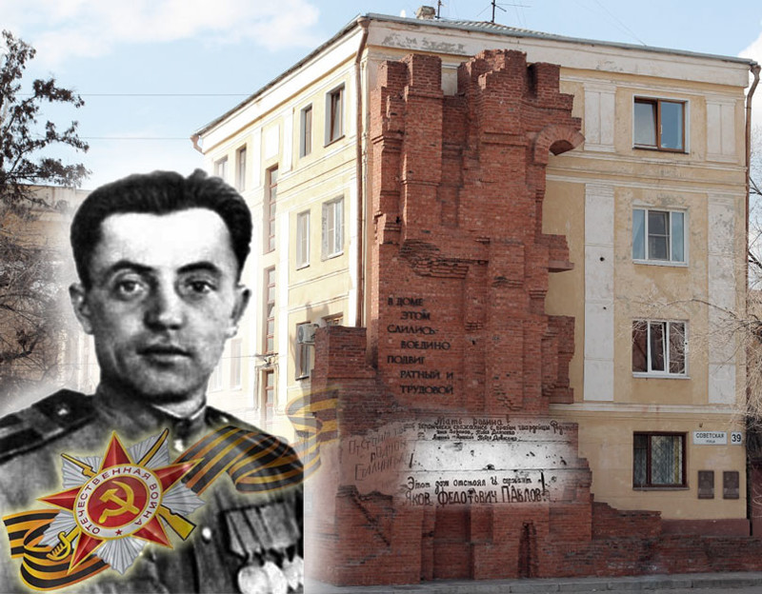
В.Зайцев – снайпер, прославившийся в дни Сталинградской битвы.
Мамаев курган. Скульптура «Родина – мать» (Е.Вучетич).
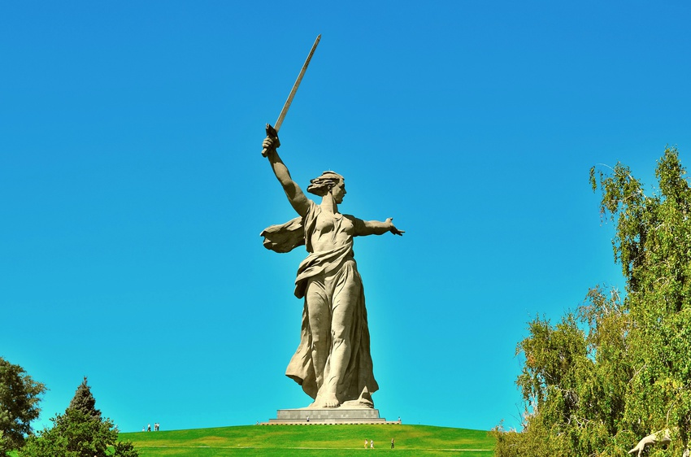

Причины победы под Сталинградом:
-стойкость защитников города;
-численное превосходство над противником на главном направлении;
-отвлекающие операции на других участках фронта;
-ошибки немецкого командования.
Значение победы в Сталинградской битве:
-начало коренного перелома в ВОВ;
-стратегическая инициатива переходит к советскому командованию;
-мощный стимул для подъема движения Сопротивления;
-Япония и Турция сохраняют нейтралитет;
-снизилось влияние Германии на ее союзников;
-укрепился моральный дух советского народа.

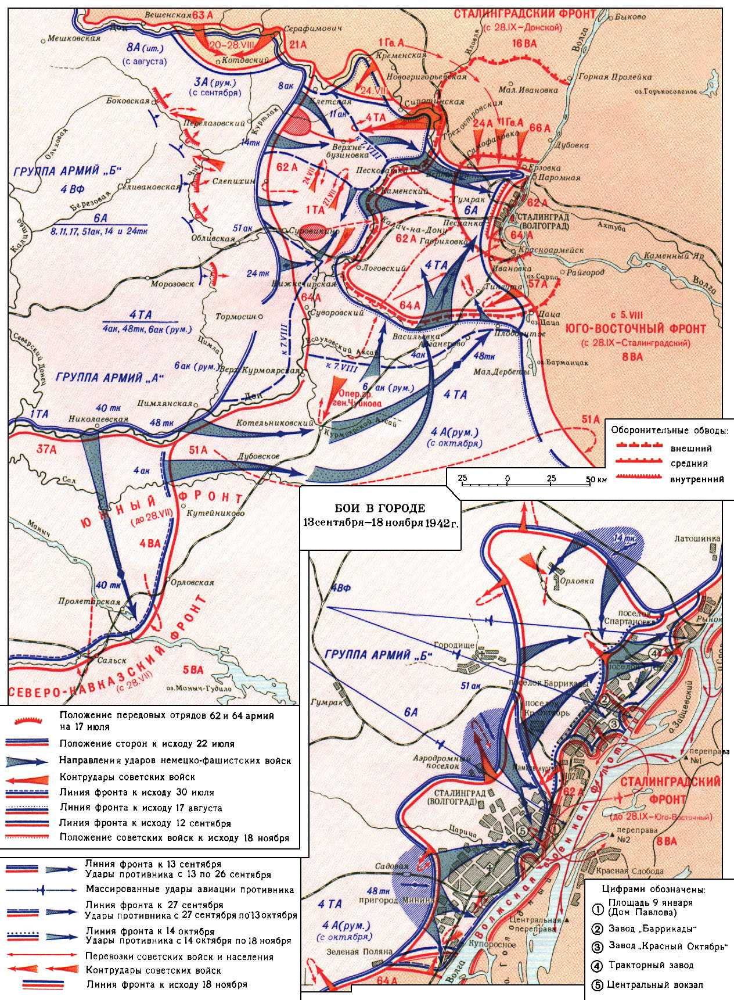

Январь 1943 г. – операция «Искра» - прорыв блокады Ленинграда (пробили вдоль берега коридор шириной 8-11 км, восстановили сухопутную связь Ленинграда со страной). Отличились командующий Волховским фронтом К.Мерецков и Л.Говоров.
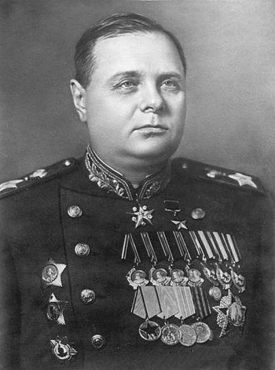 К.Мерецков

22 марта 1943 г. – трагедия в Хатыне.
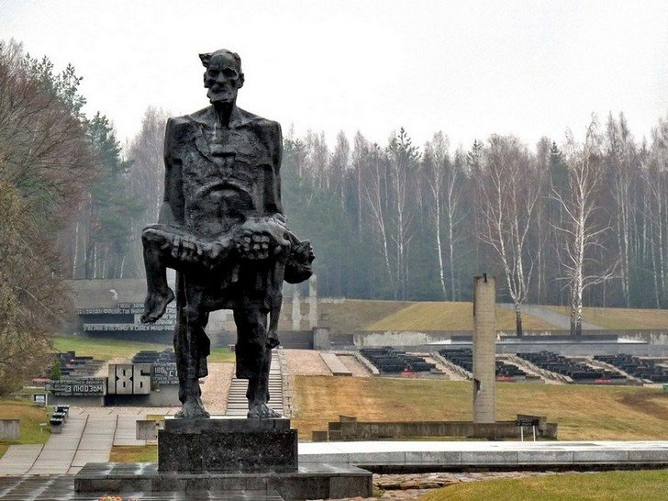

5 июля – 23 августа 1943 г. – Курская битва (Курская дуга).
План немецкого командования – «Цитадель».
К.Рокоссовский – командующий Центральным фронтом во время Курской битвы.
12 июля 1943 г. – крупное танковое сражение под Прохоровкой.
5 августа 1943 г. – освобождены Орел и Белгород (в честь этого в Москве был дан первый артиллерийский салют).
Окончательный переход стратегической инициативы к Красной армии. Операция «Кутузов».
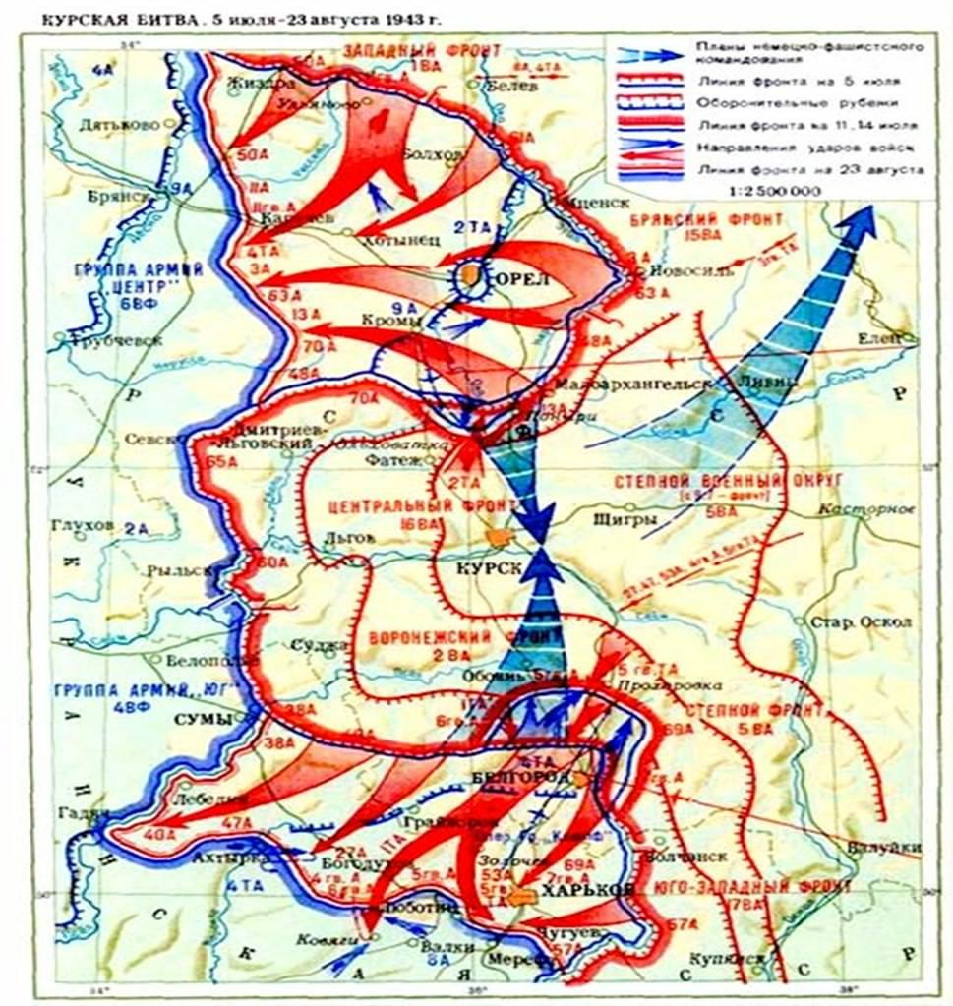

Август – сентябрь 1943 г. – Рельсовая война – кодовое название операции советских партизан на оккупированной территории для помощи наступающим войскам КА.

Август – декабрь 1943 г. – битва за Днепр (наибольшее количество званий Героя Советского Союза присвоено в результате именно этой битвы).
Освобождение Левобережной Украины, Донбасса, Киева (6 ноября). Наступление на киевском направлении вели войска 1-го Украинского фронта под командованием генерала Н.Ватутина.

Завершающий этап (1944 – 9 мая 1945 гг.)
«Десять сталинских удара» - 10 наступательных операций 1944 г.
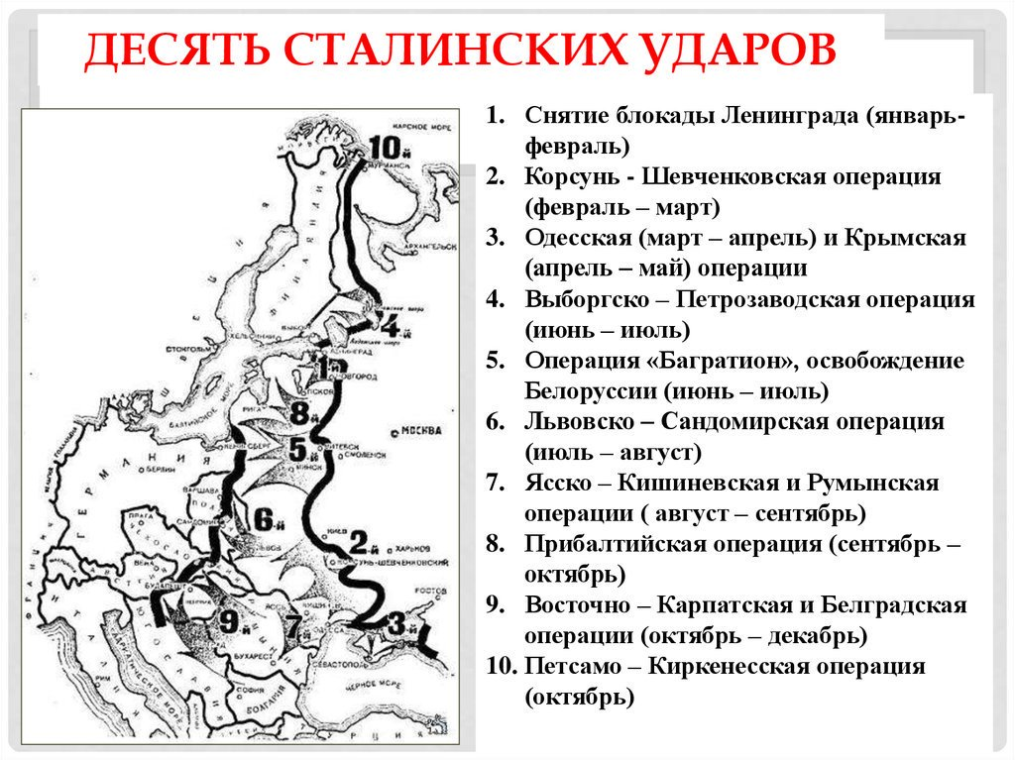
Июнь – декабрь 1944 г. – операция «Багратион» (Белорусская наступательная операция) (И.Х.Баграмян, И.Д.Черняховский, К.К.Рокоссовский).

6 июня 1944 г. – открытие Второго фронта, высадка союзников в Нормандии (север Франции). Командующий – американский генерал Эйзенхауэр.

Январь – февраль 1945 г. – Висло-Одерская операция (освобождена большая часть Польши).

Январь – апрель 1945 г. – Восточно-Прусская операция. Взят Кенигсберг.

16 апреля – 8 мая 1945 г. – Берлинская операция.
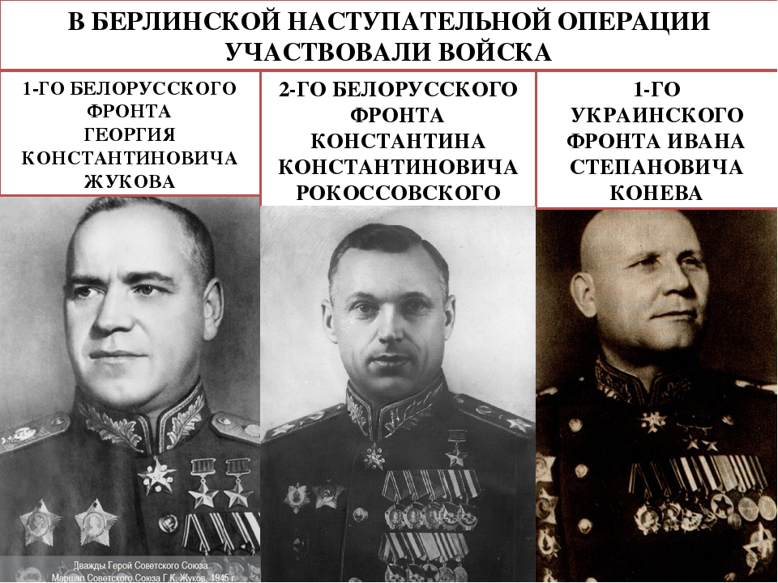
В сражении был использован новый тактический прием – свет мощных прожекторов для ослепления противника.
Битва началась с ожесточенных боев у Зееловских высот.
2 мая 1945 г. – взят Берлин.
Знамя Победы над Рейхстагом водрузили Егоров и Кантария.
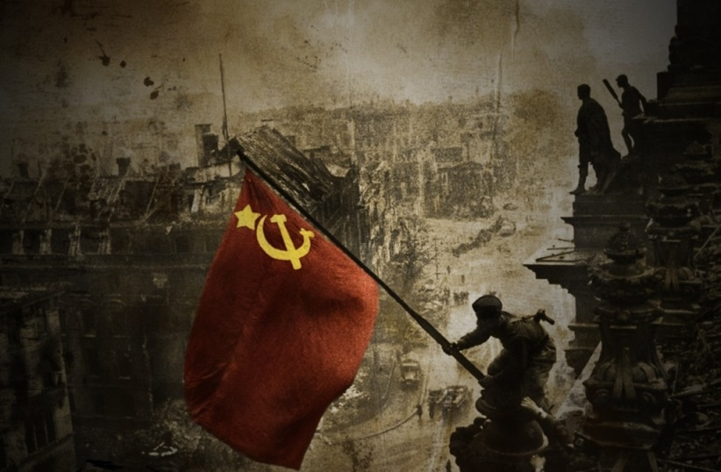
8 мая 1945 г. – подписан акт о безоговорочной капитуляции.
24 июня 1945 г. – парад Победы (командовал – К.Рокоссовский, принимал – Г.Жуков).
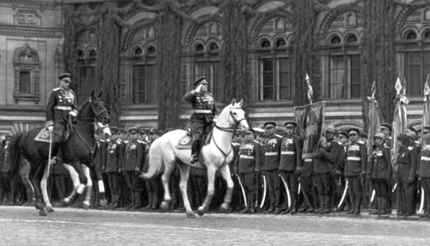

Причины победы СССР в ВОВ:
-беспримерное мужество и героизм советских солдат;
-высокий мобилизационный потенциал советской экономики;
-подвиг советских партизан;
-трудовой подвиг тружеников советского тыла;
-сказалось влияние географического (огромная территория) и климатического (суровые зимы) факторов;
-экономическая и военно-техническая помощь союзников, осуществляемая по ленд-лизу;
-мощнейшая пропагандистская компания, развернутая в СССР, благодаря которой поддерживалась вера советского народа в победу и готовность отдать во имя нее все силы.

Герои Великой Отечественной войны:
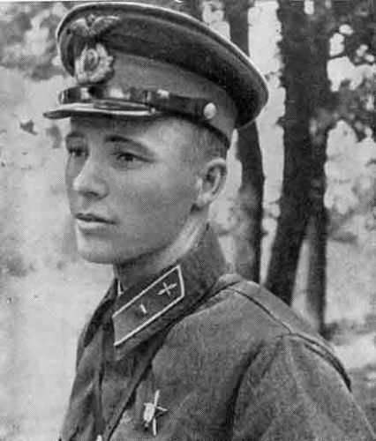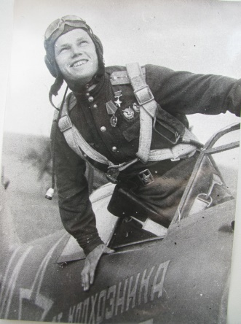
В.В.Талалихин – ночной таран И.Н.Кожедуб – трижды Герой Советского Союза,
вражеского бомбардировщика сбил огромное количество вражеских истребителей

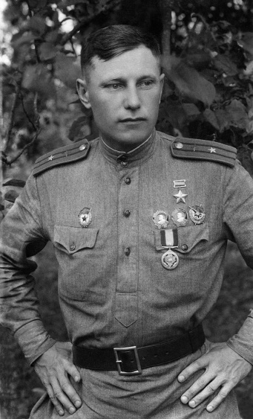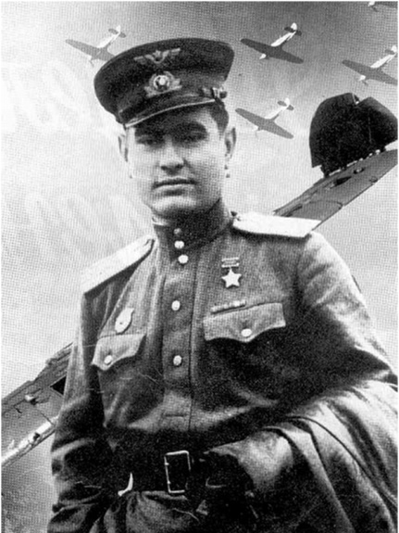
А.И.Покрышкин – трижды А.П.Маресьев – сбил 11 самолетов: 4
Герой Советского Союза, – до ранения и 7 – с ампутированными ногами.
летчик-истребитель.

А.И.Маринеско – офицер подводного флота, герой Советского Союза, командовал подводной лодкой «С-13», отправил на дно Балтийского моря немецкий лайнер «Вильгельм Густлоф».
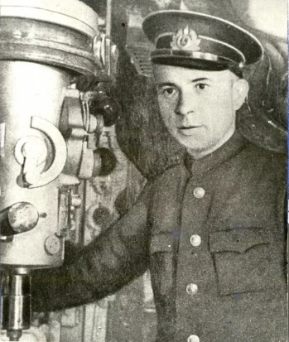

А.М.Матросов – закрыл грудью вражескую амбразуру в 1943 г. в д.Чернушки.
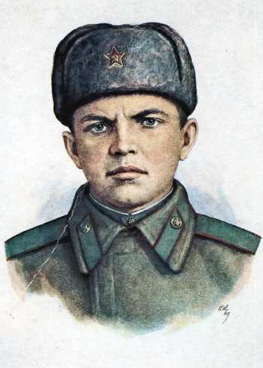
Н.Ф.Гастелло – направил горящий самолет на скопление вражеских войск.
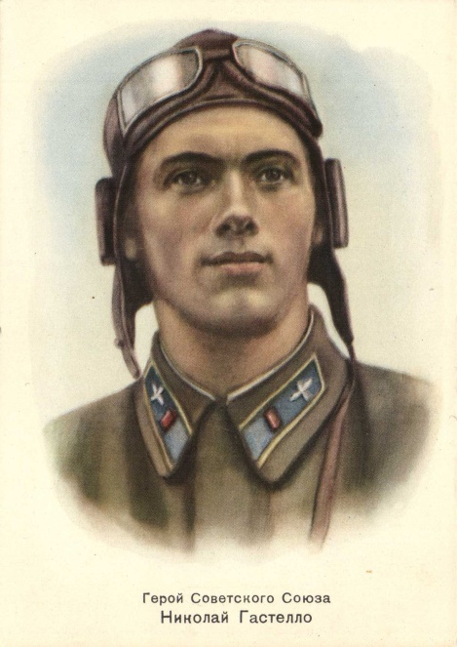

З.А.Космодемьянская – партизанка, сжигала населенные пункты в тылу немецких войск. Жестоко казнена немцами в ноябре 1941 г. в д.Петрищево. Герой Советского Союза посмертно.
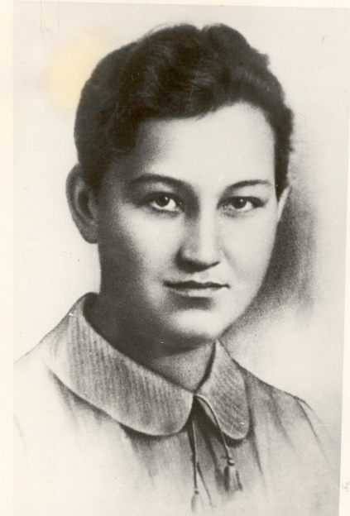

Л.М.Павличенко («Леди смерти») – самая успешная женщина-снайпер в мировой истории – уничтожила 309 солдат и офицеров противника.
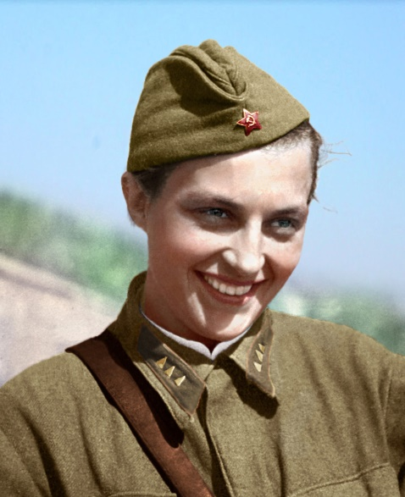

Д.Карбышев – генерал – лейтенант инженерных войск, профессор Военной академии Генерального Штаба, зверски замученный фашистами в концлагере Маутхаузен.
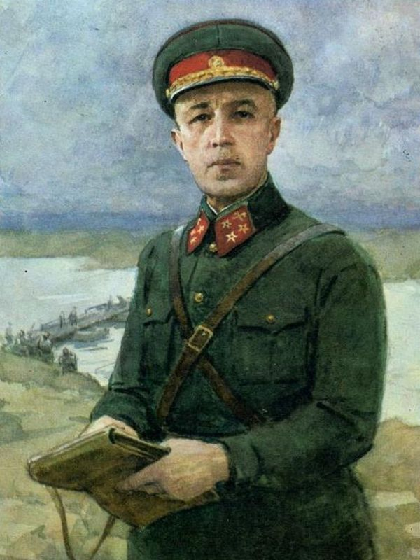

Н.Кузнецов – разведчик (г.Ровно), лично ликвидировал 11 немецких генералов. Погиб в 1944 г.
В.Талалаев – будучи снайпером, уничтожил свыше 200 гитлеровцев, погиб на территории Германии 22 апреля 1945 г.
В.Волошина – героиня обороны Москвы, повешена немцами в ноябре 1941 г. в совхозе Головково Наро-Фоминского района.
Н.Галушкин – истребил за годы войны из снайперской винтовки 418 гитлеровцев.
О.Кошевой и В.Третьякевич – руководители «Молодой гвардии» (г.Краснодон).
В.Гризодубова – с 1942 по 1943 гг. командовала 101-м авиаполком Авиацией дальнего действия.

Новые образцы военной техники: танки Т-34 (конструктор М.Кошкин), реактивные минометы БМ-13, штурмовики Ил-2, бомбардировщики Пе-2, истребители ЛаГГ-3 и Як-1, «Катюши». Авиаконструкторы: А.С.Яковлев, А.Лавочкин, С.В.Ильюшин, А.А.Вишневский.

Культура во время войны: На фронты выезжали с концертными бригадами певицы Л.А.Русланова, К.И.Шульженко.
Большой успех имели статьи И.Эренбурга, стихи К.К.Симонова, поэма А.Т.Твардовского «Василий Теркин», песни военных лет.
Большую роль сыграла Русская православная церковь. Восстановлена патриархия.

Конференции антигитлеровской коалиции.
Конференции | Участники | Сущность
Тегеранская (28 ноября – 1 декабря 1943 г.) | И.В.Сталин (СССР), Ф.Рузвельт (США), У.Черчилль (Великобритания) | -установлен точный срок открытия союзниками Второго фронта во Франции (операция «Оверлорд») – май 1944 г.  -СССР заявил о готовности вступить в войну против Японии после окончательного поражения Германии.  -достигнута предварительная договоренность о послевоенных границах Польши.  -достигнуто согласие создать после войны международную организацию безопасности (ООН).  -признание права притязаний СССР на Восточную Пруссию.
Ялтинская (Крымская) (4-11 февраля 1945 г.) | И.В.Сталин (СССР), Ф.Рузвельт (США), У.Черчилль (Великобритания) | -согласованы планы окончательного разгрома стран фашистского блока.  -договорились о необходимости разоружить и распустить все германские вооруженные силы, уничтожить генеральный штаб вермахта и военную промышленность, ликвидировать нацистскую партию, наказать всех военных преступников.  -решение вопроса о взыскании с Германии репараций.  -решение о послевоенных границах Польши и о Югославии.  -СССР должен был вступить в войну с Японией через 2-3 месяца после окончания военных действий в Европе при условии возвращения СССР южной части Сахалина.
Потсдамская (Берлинская) (17 июля – 2 августа 1945 г.) | И.В.Сталин (СССР), У.Черчилль - К.Эттли (Великобритания), Г.Трумэн (США) | -решение проведения в Германии политики «четырех Де» - денацификация, демократизация, демилитаризация, децентрализация.  -соглашение о репарациях предусматривало их получение каждой из держав-победительниц из своей зоны оккупации.  -определена западная граница Польши.  -СССР передавался Кенигсберг и прилегавший к нему район Восточной Пруссии.

